Documento de Especificação de Software

Vida+Fácil - 2025

**Versão 0.1**

# . Introdução

Este documento especifica os requisitos do Sistema Vida+Fácil, fornecendo aos desenvolvedores as informações necessárias para a implementação, assim como para a realização dos testes e homologação do sistema.

## Visão geral do documento

Além desta seção introdutória, as seções seguintes estão organizadas como descrito abaixo.

**Módulo A**

* **Seção 2 -** Descrição geral do sistema:​ apresenta uma visão geral do sistema, caracterizando qual é o seu escopo e descrevendo seus usuários.
* **Seção 3 –** Tabela de Personas: especifica representações fictícias, mas realistas, de usuários típicos.
* **Seção 4 –** Matriz CSD: apresenta uma visão clara do que já é conhecido, do que está sendo assumido e do que ainda precisa ser descoberto.
* **Seção 5 –** Requisitos funcionais (casos de uso):​ especifica brevemente os casos de uso do sistema.
* **Seção 6 –** Requisitos não funcionais: especifica com detalhes as regras que orientam como as funcionalidades do sistema serão entregues.
* **Seção 7** **–** Diagrama de Caso de Uso: especifica o comportamento do sistema.
* **Seção 8 –** Mapa de Navegação: especifica a representação visual da estrutura e organização de um sistema.

**Módulo B**

* **Seção 9** – Justificativa de Design: especifica os motivos de design aplicado no projeto.

**Módulo C**

* **Seção 10 –** Diagrama de Classes: especifica a estrutura estática do sistema orientado a objetos.
* **Seção 11 –** DER: especifica o diagrama entidade-relacionamento representando o banco de dados

## Convenções, termos e abreviações

A correta interpretação deste documento exige o conhecimento de algumas convenções e termos específicos, que são descritos a seguir.

## Identificação dos requisitos

Por convenção, a referência a requisitos é feita através do nome da subseção onde eles estão descritos seguidos do identificador do requisito, de acordo com a especificação a seguir: [*nome da subseção. identificador do requisito*]

Por exemplo, o requisito funcional [Incluir Usuário.RF016] deve estar descrito em uma subseção chamada “Incluir Usuário”, em um bloco identificado pelo número [RF016]. Já o requisito não­funcional [Confiabilidade.RNF008] deve estar descrito na seção de requisitos não­funcionais de Confiabilidade, em um bloco identificado por [RNF008].

Os requisitos devem ser identificados com um identificador único. A numeração inicia com o identificador [RF001] ou [RNF001] e prossegue sendo incrementada à medida que forem surgindo novos requisitos.

## Propriedades dos requisitos

Para estabelecer a prioridade dos requisitos, nas seções 5 e 6, foram adotadas as denominações “essencial”, “importante” e “desejável”.

**Essencial** é o requisito sem o qual o sistema não entra em funcionamento. Requisitos essenciais são requisitos imprescindíveis, que têm que ser implementados impreterivelmente.

**Importante** é o requisito sem o qual o sistema entra em funcionamento, mas de forma não satisfatória. Requisitos importantes devem ser implementados, mas, se não forem, o sistema poderá ser implantado e usado mesmo assim.

**Desejável** é o requisito que não compromete as funcionalidades básicas do sistema, isto é, o sistema pode funcionar de forma satisfatória sem ele. Requisitos desejáveis podem ser deixados para versões posteriores do sistema, caso não haja tempo hábil para implementá­los na versão que está sendo especificada.

# Descrição geral do sistema

A plataforma Vida+Fácil, um portal web destinado a conectar profissionais de saúde e pacientes da terceira idade. O portal deverá permitir:

* Acesso a conteúdo educativo;
* Cadastro de profissionais de saúde e usuário paciente;
* Agendamento de atendimentos;
* Registro básico de indicadores de saúde (glicemia, pressão etc.);

[TEXTO NÃO OFICIAL]

# Tabela de Personas

|  |  |  |  |  |
| --- | --- | --- | --- | --- |
| Nome | Idade | Ocupação | Necessidades | Dores |
| Roberto | 78 | Aposentado | Quer resolver suas necessidades de saúde através de um só ambiente dentro do celular, a fim de facilitar a organização | Tem deficit de atenção e LER, portanto não consegue utilizar papel e caneta para organizar seus registros |
| **Maria** | **67** | **Professora Universitária** | **Gostaria de um aplicativo para registrar suas medições rotineiras de pressão para mostrar ao seu médico durante seus acompanhamentos** | **Tem uma visão mais defasada, portanto não consegue utilizar aplicações com interfaces pequenas** |
| Carlos | 27 | Ortopedista | Quer ampliar a sua base de clientes disponibilizando horários de atendimento em diversas plataformas | Não possui uma dificuldade significativa |
| Júlia | 30 | Endocrinologista | Quer disponibilizar horários apenas para idosos para poder se especializar no atendimento desse público | Não consegue encontrar plataformas dedicadas aos idosos |
| Marcos | 70 | Funcionário Público | Gostaria de uma aplicação para acompanhar a evolução dos seus índices de glicemia e que pudesse utilizar em qualquer lugar. Também gosta de acompanhar conteúdos educativos sobre diabetes | Não encontra uma aplicação para o seu celular em que possa registrar e gerar resumos das suas medições de glicemia |

Nota: a linha da tabela demarcada em negrito corresponde à persona principal. Para facilitar a visualização, o nome da persona também foi sublinhado.

# Matriz CSD

|  |  |  |
| --- | --- | --- |
| **Certezas** | **Suposições** | **Dúvidas** |
| O acesso a plataforma será protegido por login | A aplicação promoverá segurança através de alertas periódicos sobre a renovação de senhas | Existirá uma seção na plataforma em que profissionais de saúde poderão administrar os agendamentos? |
| Pacientes poderão se cadastrar na plataforma | A maioria dos usuários acessarão a plataforma através do celular | O profissional de saúde será notifcado de alguma maneira quando for realizado um agendamento? |
| Profissionais de saúde poderão realizar o cadastro na plataforma | Durante a consulta do histórico de indicadores, será possível realizar a impressão de um relatório do histórico visualizado | O profissional terá acesso aos indicadores de saúde dos seus pacientes? |
| Os pacientes terão acesso a um dashboard de resumo dos seus históricos (indicadores e agendamentos) | Grande parte dos usuários terão baixo letramento digital, portanto a plataforma deve ser de fácil navegação | Os conteúdos educativos serão de autoria da plataforma? |
| A plataforma fornecerá conteúdos educativos para os seus usuários | O sistema terá uma opção para enviar alertas constantes quando a data de um agendamento estiver se aproximando | A plataforma fará algum tipo de parceria com clínicas? |
| A plataforma será acessada por profissionais de saúde e idosos (pacientes) | O paciente poderá indicar um contato de confiaça para o qual serão enviados relatórios e alertas referentes aos indicadores de saúde do paciente | A plataforma vai divulgar algum tipo de propaganda sobre produtos ou serviços? |
| Os pacientes poderão agendar atendimentos com os profissionais cadastrados | Os profissionais de saúde poderão ser filtrados por sexo, durante o agendamento, para que os pacientes se sintam mais confortáveis | O uso da plataforma será gratuito para todos os usuários? |
| A aplicação será responsiva, podendo ser utilizada em dispositivos desktop e mobile | A plataforma enviará alertas para os pacientes quando os seus indicadores de saúde não estiverem de acordo com os padrões de saúde | Profissionais de saúde deverão pagar algum tipo de taxa específica para serem divulgados dentro da plataforma? |
| A plataforma será acessível ao público idoso, seguindo orientações fornecidas pela WCAG | A plataforma fará análises constantes dos indicadores de saúde para indicar conteúdos específicos para cada paciente | Quais serão as especialidades disponíveis durante a inauguração da plataforma? |
| Pacientes poderão registrar seus indicadores de saúde na plataforma | Após realizar um agendamento com algum profissional de saúde, a plataforma disponibilizará a opção de enviar informações extras para esse profissional | Os profissionais de saúde poderão editar seus horários disponíveis a qualquer momento? |
| Será possível consultar um histórico de indicadores de saúde | Pacientes poderão avaliar profissionais de saúde dentro da plataforma | Será possível cancelar/remarcar agendamentos? |

# Requisitos Funcionais

|  |  |
| --- | --- |
| Identificador | **RF001** |
| Nome | Cadastrar Paciente |
| Prioridade | Essencial |
| Descrição | O Sistema permitirá que pacientes se cadastrem na plataforma através de dados básicos como nome, telefone, endereço, e-mail e senha |

|  |  |
| --- | --- |
| Identificador | **RF002** |
| Nome | Cadastrar Profissional de Saúde |
| Prioridade | Essencial |
| Descrição | O Sistema deverá possuir uma opção para que profissionais de saúde se cadastrem na plataforma através de dados pessoais (nome, telefone, especialidade e registro profissional) e seus horários disponíveis |

|  |  |
| --- | --- |
| Identificador | **RF003** |
| Nome | Validar Cadastro |
| Prioridade | Essencial |
| Descrição | O Sistema deverá validar a solicitação de cadastro, verificando se os dados já não foram cadastrados no banco anteriormente e rejeitando qualquer solicitação que não atenda a esse requisito |

|  |  |
| --- | --- |
| Identificador | **RF004** |
| Nome | Exibir Erro de Cadastro |
| Prioridade | Essencial |
| Descrição | O Sitema deve exibir uma mensagem de erro durante o processo de cadastro informando os campos que são inválidos |

|  |  |
| --- | --- |
| Identificador | **RF005** |
| Nome | Realizar Login |
| Prioridade | Essencial |
| Descrição | O Sistema disponibilizará meios para que os usuários elegíveis façam login na plataforma através de e-mail e senha |

|  |  |
| --- | --- |
| Identificador | **RF006** |
| Nome | Validar Login |
| Prioridade | Essencial |
| Descrição | O Sistema deverá validar a solicitação de login, verificando se as credenciais foram previamente cadastradas no banco de dados e rejeitando qualquer solicitação que não atenda a esse requisito |

|  |  |
| --- | --- |
| Identificador | **RF007** |
| Nome | Exibir Erro de Login |
| Prioridade | Essencial |
| Descrição | O Sistema deverá exibir um alerta na tela, informando que as credenciais são inválidas, caso a solicitação de login tenha sido rejeitada |

|  |  |
| --- | --- |
| Identificador | **RF008** |
| Nome | Registrar Indicadores de Saúde |
| Prioridade | Essencial |
| Descrição | O Sistema fornecerá meios para que os pacientes possam registrar seus indicadores de sáude (glicemia, pressão e observações) |

|  |  |
| --- | --- |
| Identificador | **RF009** |
| Nome | Consultar Indicadores de Saúde |
| Prioridade | Essencial |
| Descrição | O Sistema deve permitir que o paciente consulte o seu histórico de indicadores de saúde |

|  |  |
| --- | --- |
| Identificador | **RF010** |
| Nome | Listrar Profissionais de Saúde |
| Prioridade | Essencial |
| Descrição | O Sistema contará com uma ferramenta para listar todos os profissionais cadastrados na plataforma |

|  |  |
| --- | --- |
| Identificador | **RF011** |
| Nome | Filtrar Profissionais de Saúde |
| Prioridade | Essencial |
| Descrição | O Sistema possuirá uma ferramenta para filtrar a listagem de profissionais a partir de parâmetros como especialidade e disponibilidade de data e horário |

|  |  |
| --- | --- |
| Identificador | **RF012** |
| Nome | Realizar Agendamentos |
| Prioridade | Essencial |
| Descrição | O Sistema deve permitir que os pacientes realizem agendamentos com profissionais de saúde que possuam horários disponíveis na plataforma |

|  |  |
| --- | --- |
| Identificador | **RF013** |
| Nome | Validar Horário |
| Prioridade | Essencial |
| Descrição | O Sistema deverá validar o horário escolhido pelo paciente antes de realizar a confirmação para garantir que não haja múltiplos agendamentos para o mesmo horário |

|  |  |
| --- | --- |
| Identificador | **RF014** |
| Nome | Enviar Confirmação de Agendamento |
| Prioridade | Essencial |
| Descrição | O Sistema deverá enviar uma confirmação de agendamento para o paciente tanto por e-mail quanto através de um alerta nítido na tela |

|  |  |
| --- | --- |
| Identificador | **RF015** |
| Nome | Exibir Erro de Agendamento |
| Prioridade | Essencial |
| Descrição | O Sistema deverá informar ao usuário, através de um alerta na tela, caso a solicitação de agendamento tenha sido recusada. |

|  |  |
| --- | --- |
| Identificador | **RF016** |
| Nome | Listar Conteúdos Educativos |
| Prioridade | Essencial |
| Descrição | O Sistema será capaz de listar links que apontem para conteúdos educativos concernentes ao público alvo da plataforma (idosos) |

|  |  |
| --- | --- |
| Identificador | **RF017** |
| Nome | Visualizar Dashboard |
| Prioridade | Essencial |
| Descrição | O Sistema possuirá um dashboard que fornecerá resumos de dados dos clientes como histórico de indicadores e agendamentos |

|  |  |
| --- | --- |
| Identificador | **RF018** |
| Nome | Entrar em Contato |
| Prioridade | Essencial |
| Descrição | O Sistema fornecerá meios para que os usuários possam entrar em contato com a administração da plataforma |

|  |  |
| --- | --- |
| Identificador | **RF019** |
| Nome | Imprimir Relatórios |
| Prioridade | Desejável |
| Descrição | O Sistema permitirá que os pacientes imprimam relátorios dos seus indicadores de saúde |

|  |  |
| --- | --- |
| Identificador | **RF020** |
| Nome | Alertar Sobre Senhas |
| Prioridade | Desejável |
| Descrição | O Sistema enviará, periodicamente, alertas para os seus usuários instruindo-os a realizar a redefinição de senhas, a fim de promover maior segurança |

# Requisitos não funcionais

|  |  |
| --- | --- |
| Identificador | **RNF001** |
| Nome | Algoritmos Hash |
| Prioridade | Essencial |
| Descrição | O Sistema deverá armazenar senhas de usuários utilizando algorítimos de hash para garantir segurança contra vazamento de dados |

|  |  |
| --- | --- |
| Identificador | **RNF002** |
| Nome | Controle de Acesso |
| Prioridade | Essencial |
| Descrição | O Sistema possuirá um controle de acesso a plataforma através de ferramentas de sessão fornecidas pelo Flask |

|  |  |
| --- | --- |
| Identificador | **RNF003** |
| Nome | Resiliência a Ataques |
| Prioridade | Essencial |
| Descrição | O Sistema realizará a sanitização de todas os dados de entrada durante a comunicação com o banco de dados, de modo que inviabilize ataques de SQL Injection. |

|  |  |
| --- | --- |
| Identificador | **RNF004** |
| Nome | Responsividade |
| Prioridade | Essencial |
| Descrição | O Sistema deverá ser responsivo, permitindo a utilizando em dispositivos mobile e desktop |

|  |  |
| --- | --- |
| Identificador | **RNF005** |
| Nome | Fluxo Simples e Intuitivo |
| Prioridade | Essencial |
| Descrição | O Sistema deve possuir um fluxo de navegação simples, direto e de fácil compreensão |

|  |  |
| --- | --- |
| Identificador | **RNF006** |
| Nome | Código Limpo |
| Prioridade | Importante |
| Descrição | O Sistema implementará um código fonte de modo a respeitar as boas práticas de estruturação de código, garantindo uma fácil manutenção e compreensão |

|  |  |
| --- | --- |
| Identificador | **RNF007** |
| Nome | Única Responsabilidade |
| Prioridade | Importante |
| Descrição | O Sistema deverá implementar classes com responsabilidades únicas e bem definidas, de modo a garantir uma fácil manutenção do código fonte |

|  |  |
| --- | --- |
| Identificador | **RNF008** |
| Nome | Tamanho das Fontes |
| Prioridade | Importante |
| Descrição | O Sistema possuirá fontes de tamanho adequado que respeitem os padrões de acessibilidade indicados pela WCAG |

|  |  |
| --- | --- |
| Identificador | **RNF009** |
| Nome | Contraste da Interface |
| Prioridade | Importante |
| Descrição | O Sistema contará com um design de interface que garantirá um contraste adequado, promovendo acessibilidade e em conformidade com a WCAG |

|  |  |
| --- | --- |
| Identificador | **RNF010** |
| Nome | Tempo de Resposta |
| Prioridade | Importante |
| Descrição | O Sistema deve possuir um TTFB, referente ao fornecimento de páginas e confirmação tanto de login quanto de agendamento, menor do que 600ms |

# Modelos do sistema – Diagrama de Casos de Uso

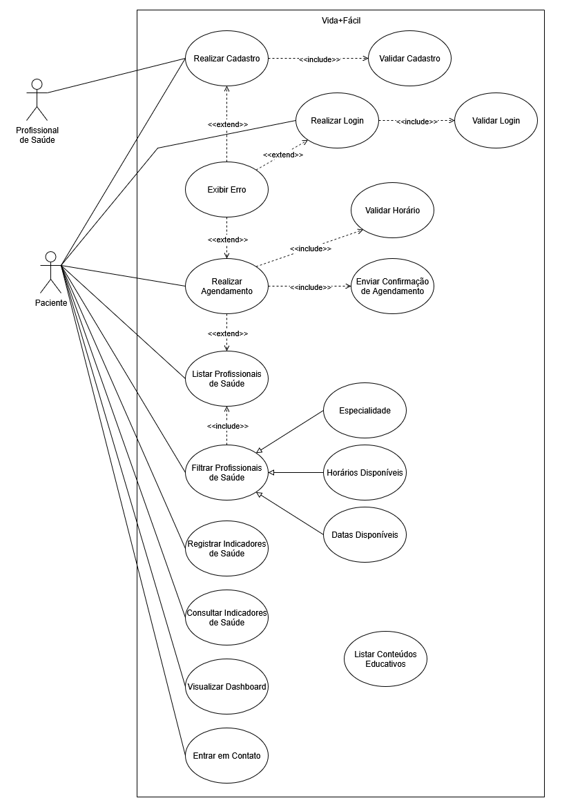

# Mapa de Navegação

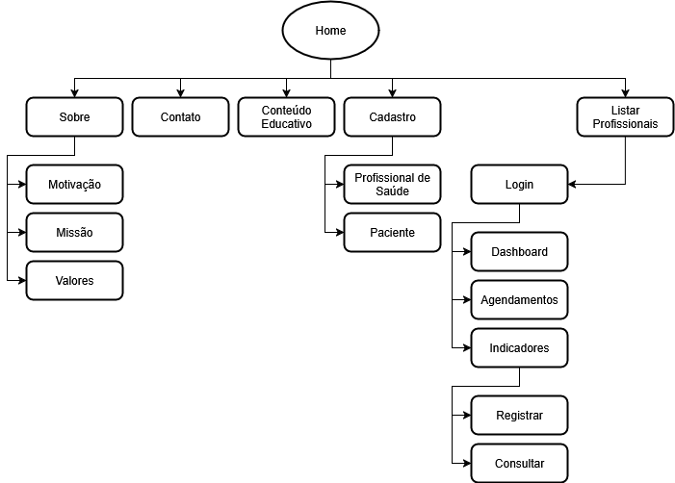

# Justificativas de Design

## Tipografia

* **Fonte Montserrat**: a escolha dessa fonte visa proporcionar acessbilidade para a plataforma. A fonte Montserrat possui um visual limpo (sem serifas) e simples, sem contar que o seu amplo espaçamento interno contribui para uma fácil identificação das letras, o que proporciona uma boa legibilidade.
* **Tamanho de 14pt, 16pt e 18pt para textos e 24pt para títulos**: a escolha desses tamanhos para fonte visa proporcionar uma hierarquia de informação sem prejudicar a legibilidade. Esses tamanhos também levam em consideração os critérios da WCAG e visam proporcionar uma boa legibilidade mesmo em painéis de baixo contraste.

## Paleta de Cores

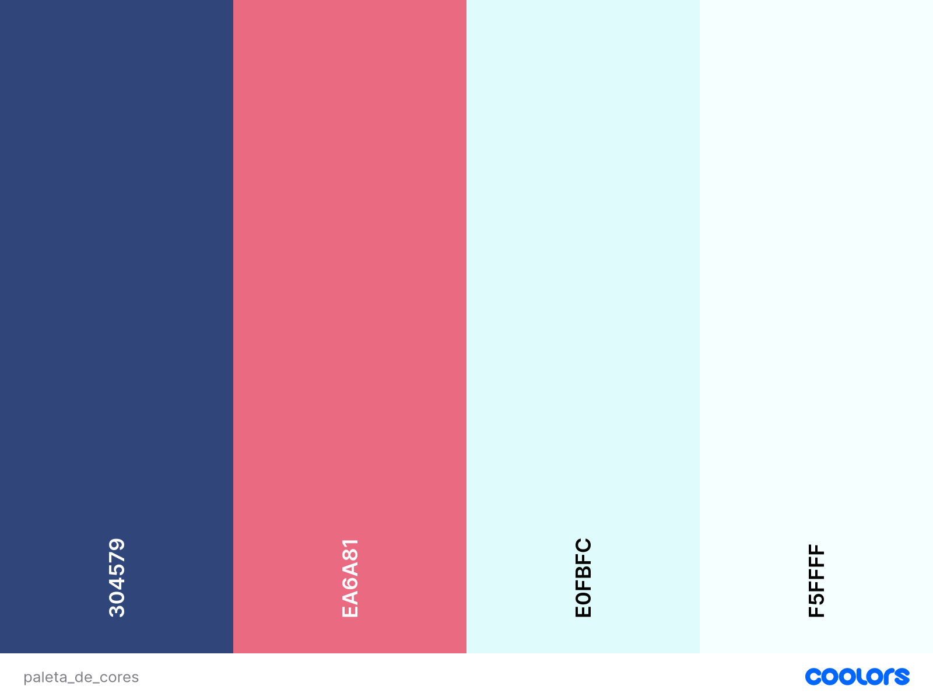

Essa paleta foi escolhida visando proporcionar sentimentos de sensibilidade, tranquilidade, calmaria, profissionalismo e confiança, além de garantir acessibilidade para a nossa plataforma. O contraste das cores está de acordo com critérios da WCAG, no mínimo 3:1 para textos de 14pt bold ou 18pt e 4.5:1 para fontes menores.

## Elementos Interativos

* **Botões e Inputs com área de no mínimo 24x24px**: essa escolha foi feita baseado em critérios da WCAG e na Lei de Fitts e tem como objetivo proporcionar acessibilidade e uma boa usabilidade para a plataforma. A utilização de botões grandes, além de proporcionar acessibilidade para pessoas com dificuldades motoras e de visão, também garante uma navegação mais agradável e reduz do usuário cometer algum erro durante a navegação.
* **Espaçamento de no mínimo 24px**: também baseado na Lei de Fitts, essa escolha visa, em conjunto com a anterior, proporcionar uma boa usabilidade para a plataforma e um fluxo rápido. O uso de elementos interativos grandes e bem espaçados entre si faz com que o usuário não precise ser tão preciso durante a utilização da plataforma, o que proporciona uma navegação mais rápida e agradável

# Modelos do sistema – Diagrama de Classes

# DER – Digrama Entidade-Relacionamento